CÔNG TÁC BỒI DƯỠNG HỌC SINH NĂNG KHIẾU TẠI TRƯỜNG TIỂU HỌC XÃ NOONG HẸT NĂM HỌC 2024-2025

Trong những năm qua, Trường Tiểu học xã Noong Hẹt huyện Điện Biên đã đạt được nhiều thành tích xuất sắc trong công tác giáo dục và đào tạo; góp phần bồi dưỡng toàn diện nhiều thế hệ học sinh trên địa bàn xã nói riêng và trong toàn huyện nói chung. Đồng thời, nhà trường cũng khẳng định được vai trò quan trọng trong việc phát hiện, bồi dưỡng học sinh năng khiếu, góp phần vào công tác nâng cao thành tích chung của ngành giáo dục - đào tạo huyện Điện Biên, …
Với phương châm: “Chất lượng giáo dục của nhà trường là nhân tố hàng đầu để người dân gửi gắm con em”, trường Tiểu học xã Noong Hẹt luôn xác định những nhiệm vụ ưu tiên hàng đầu là: đảm bảo chất lượng dạy học một cách bền vững; gắn hoạt động dạy học với việc nâng cao chất lượng giáo dục toàn diện và công tác bồi dưỡng học sinh năng khiếu cũng là một trong những điểm sáng của nhà trường. | 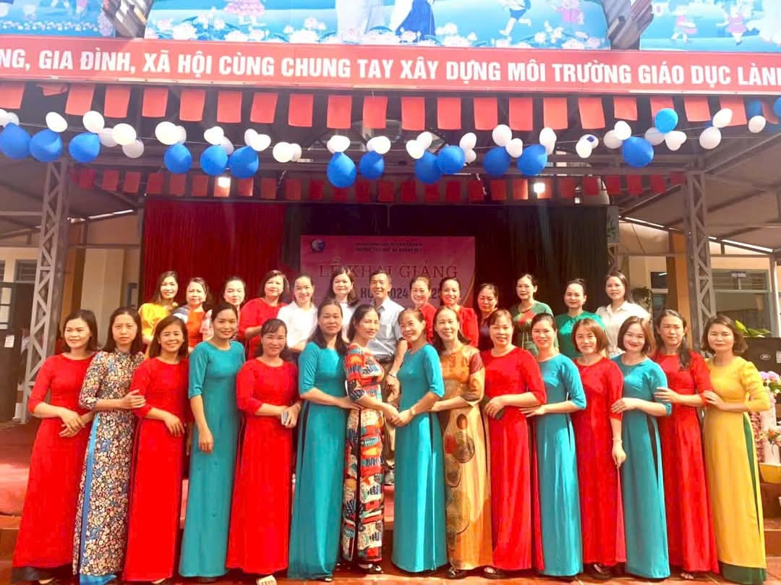
Đội ngũ thầy cô luôn nêu cao tinh thần nhiệt huyết tận tâm với nghề
Trong nhiều năm trở lại đây, thành tích bồi dưỡng học sinh năng khiếu tham gia các cuộc giao lưu cấp huyện, cấp tỉnh, cấp Quốc gia của nhà trường đã đạt được nhiều thành tích đáng tự hào.
Năm học 2024 – 2025, nhà trường tích cực sát sao trong công tác bồi dưỡng đội tuyển tha gia rất nhiều cuộc thi như: Thi giao lưu Olympic Toán, TV khối 3,4,5 cấp huyện; Thi cuộc thi IOE trên mạng giành cho khối 3,4,5 cấp huyện, cấp tỉnh, cấp Quốc gia; thi Trạng nguyên Tiếng Việt, Toán, Vioedu trên mạng Internet các cấp nhà trường xây dựng KH bồi dưỡng, tạo mọi điều kiện cho GV, HS ngay từ đầu năm học, lựa chọn đội tuyển, sưu tầm tài liệu bồi dưỡng cho HS mọi nơi, mọi lúc.
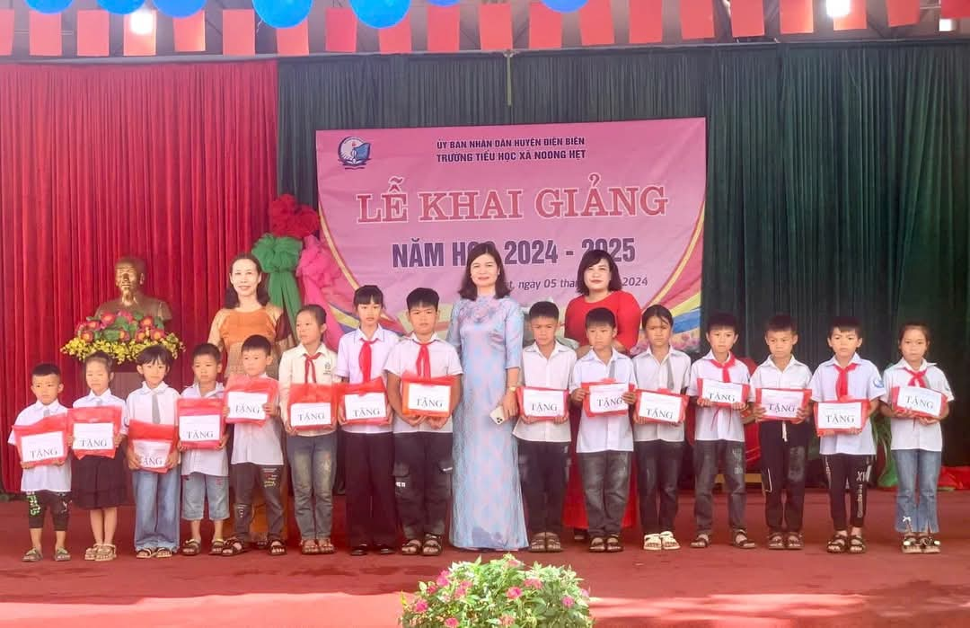
Số lượng cũng như chất lượng học sinh giỏi của nhà trường hằng năm đều tăng và là một trong những đơn vị dẫn đầu của huyện trong công tác bồi dưỡng học sinh giỏi cấp Tiểu học.
Có được kết quả đó, Ban giám hiệu Trường đã lãnh đạo, chỉ đạo thực hiện có hiệu quả và thông suốt về chủ trương, quan điểm, nhiệm vụ trong toàn trường, công tác xây dựng kế hoạch cụ thể đối với việc bồi dưỡng học sinh giỏi; chỉ đạo các tổ chuyên môn thực hiện phân công giáo viên hợp lý, bảo đảm chọn lựa những giáo viên có năng lực chuyên môn giỏi, có kinh nghiệm, tinh thần trách nhiệm và việc phân công này được thực hiện theo hướng ổn định, được triển khai ngay từ đầu năm học và được lồng ghép trong nhiều hoạt động của Nhà trường.
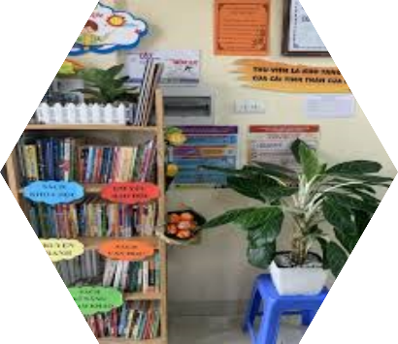
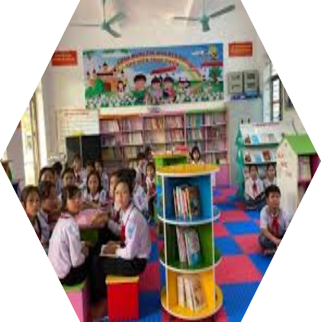
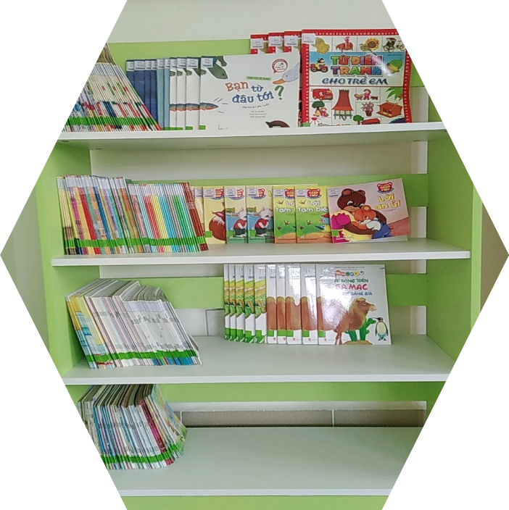
Ban giám hiệu Trường Tiểu học xã Noong Hẹt thực hiện tốt chủ trương giao quyền tự chủ cho giáo viên trong việc lựa chọn chương trình bồi dưỡng, giúp giáo viên linh hoạt, sáng tạo về phương pháp và nội dung bồi dưỡng. Đồng thời, trang bị đầy đủ sách nâng cao, tài liệu tham khảo cho giáo viên được phân công dạy bồi dưỡng và tạo mọi điều kiện về cơ sở vật chất, thời gian ôn luyện cho giáo viên và học sinh.

Tủ sách tham khảo tại thư viện nhà trường
Thực tế khẳng định, muốn có học sinh giỏi phải có thầy giỏi, vì thế giáo viên Trường Tiểu học xã Noong Hẹt khi được phân công nhiệm vụ bồi dưỡng học sinh giỏi đều có ý thức tự rèn luyện, tích lũy tri thức và kinh nghiệm, trau dồi chuyên môn, chủ động tự học và tự bồi dưỡng để nâng cao trình độ nghiệp vụ.
Theo đó, trong công tác bồi dưỡng học sinh giỏi, giáo viên đã chủ động biên soạn chương trình, nội dung bồi dưỡng rõ ràng, cụ thể, chi tiết về từng mảng kiến thức; rèn luyện và bồi dưỡng học sinh theo quy trình từ thấp đến cao, từ dễ đến khó để học sinh bắt nhịp dần. Đồng thời, xác định rõ trọng tâm kiến thức giảng dạy, bồi dưỡng giúp học sinh tự vận dụng thành thạo phương pháp, kỹ năng;
Một số thầy cô nhà trường chia sẻ, trong quá trình bồi dưỡng cũng gặp không ít khó khăn do một số em học sinh chưa thực sự kiên trì, thấy khó là nản chí; đa số gia đình các em làm nông, kinh tế khó khăn, chưa quan tâm đến việc học nâng cao của con em mình. Nhưng các thầy cô giáo nhà trường đã vượt qua khó khăn, động viên, chia sẻ với các em và phụ huynh học sinh, dành hết tâm huyết và khả năng của mình để sưu tầm tài liệu, tìm ra phương pháp giảng dạy dễ hiểu và có hiệu quả.
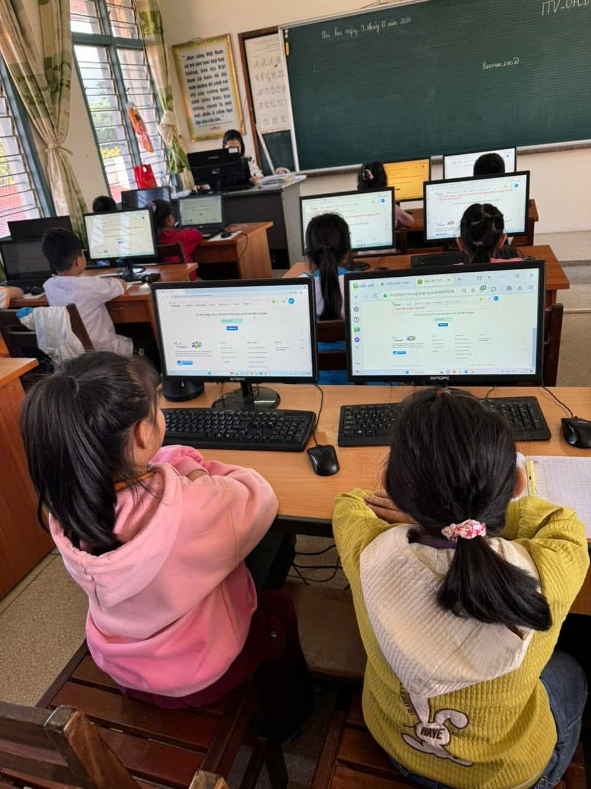
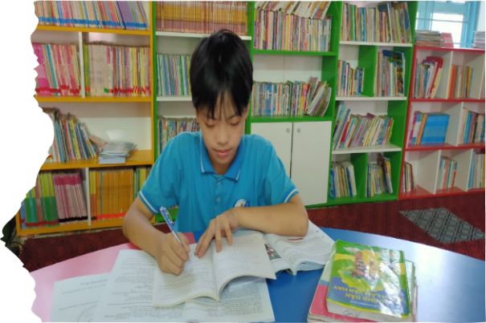
Các thầy cô giáo nhà trường cũng tích cực khai thác và sử dụng hiệu quả các thông tin, tư liệu từ mạng internet, ứng dụng công nghệ thông tin, giảng giải trực tuyến vào buổi tối và các ngày nghỉ trên ứng dụng googlemeet, zoom, giao bài trên OLM hay cho học sinh tham gia các sân chơi trí tuệ như: Trạng nguyên Tiếng Việt, Violympic Toán, IOE, …; chủ động thay đổi phương thức và nội dung ôn tập: từ học cái gì sang học như thế nào và học để làm gì?; triển khai các hoạt động dạy học tích cựctạo được không khí học tập và hình thành thói quen tự học, tự bồi dưỡng, tạo cho học sinh có tính chủ động sáng tạo, coi trọng việc tự học tập, tự nghiên cứu, tự phát hiện của học sinh; thay đổi hình thức bồi dưỡng từ truyền đạt sang tổ chức cho học sinh làm chuyên đề, luyện đề, thường xuyên áp dụng các phương pháp dạy học linh hoạt giúp học sinh vui học và khắc sâu kiến thức, qua đó học sinh sẽ được lĩnh hội hệ thống kiến thức chuyên sâu, phát huy tối đa khả năng và tư duy của bản thân trong những môn học có ưu thế. Nhà trường cũng định kì kết hợp với các trường trong cụm thường xuyên ra đề kiểm tra và cho học sinh thi thử để học sinh làm quen với các bộ đề và tâm lí tham gia các cuộc thi đồng thời cũng để phát hiện và bồi dưỡng kịp thời đối với những dạng bài học sinh còn vướng mắc.
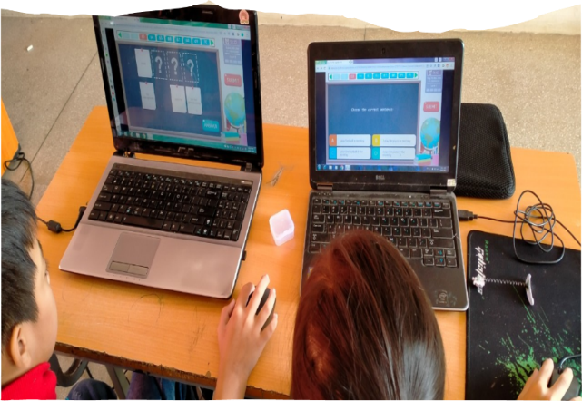
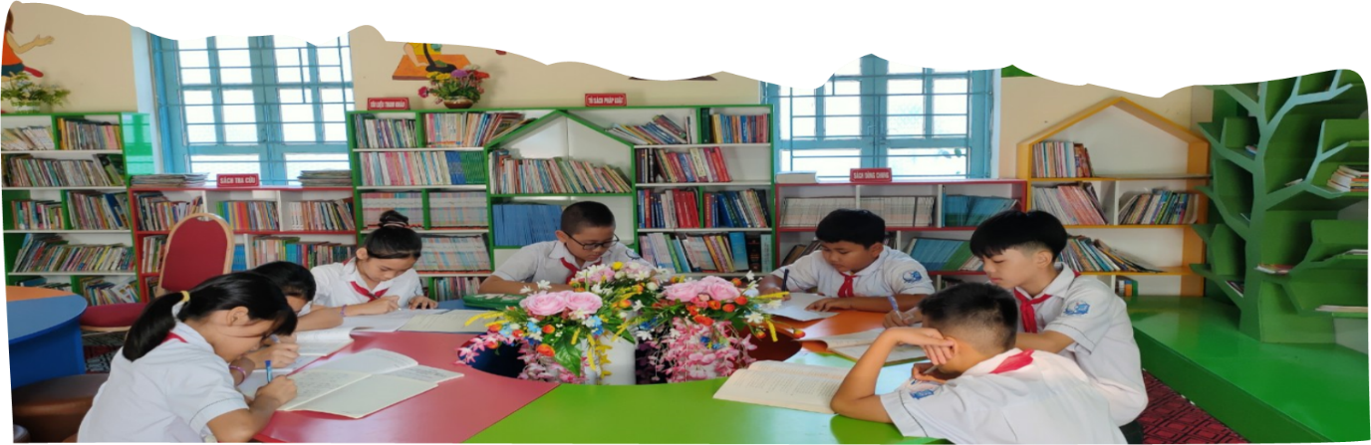
Một số hình ảnh học sinh ôn tập kiến thức và tham gia các sân chơi trí tuệ.
Một số kinh nghiệm được các thầy cô nhà trường chia sẻ, đó là không gây áp lực cho học sinh mà chỉ cần giúp học sinh nắm thật chắc kiến thức cơ bản, hình thành được kỹ năng, phương pháp học tập đúng đắn, từng bước làm quen và bắt nhịp với yêu cầu nâng cao dần của chương trình bồi dưỡng. Công tác bồi dưỡng được thực hiện thường xuyên theo thời khóa biểu đã được xây dựng, thống nhất, giúp học sinh không rơi vào tình trạng học tập quá tải và làm ảnh hưởng đến kết quả học tập các môn học khác của học sinh.
Bên cạnh đó, Ban giám hiệu nhà trường, các thầy cô giáo cũng đẩy mạnh các hoạt động tuyên truyền nâng cao nhận thức cho cả học sinh và các bậc phụ huynh trong việc tham gia công tác bồi dưỡng HSG tại các buổi họp cha mẹ học sinh hay tổ chức các buổi gặp gỡ, nói chuyện giữa phụ huynh học sinh, thầy cô và các em học sinh, đồng thời huy động nhiều nguồn lực, kêu gọi xã hội hoá trao tặng sách vở, học bổng, … động viên những học sinh có hoàn cảnh khó khăn trong quá trình ôn luyện.
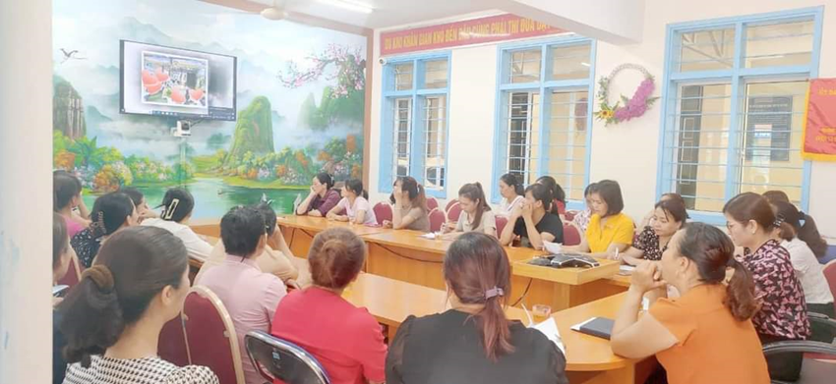
Nhà trường gặp gỡ phụ huynh có con em trong đội tuyển tham gia các cuộc thi.
Để tiếp tục truyền lửa cho tinh thần hiếu học, cổ vũ phong trào thi đua học tập, rèn luyện, tiếp thêm động lực để các thế hệ học sinh phấn đấu vươn lên đạt thành tích cao trong những kỳ thi và cũng để tri ân tới các thầy, cô giáo, các bậc phụ huynh đã dành tâm huyết dạy bảo, chăm lo cho các em, hàng năm nhà trường đều tổ chức các buổi vinh danh trang trọng, ý nghĩa.
Với những nỗ lực và sự cố gắng từ nhiều phía đối với công tác bồi dưỡng học sinh giỏi của Trường Tiểu học xã Noong Hẹt đã góp phần giúp nhà trường duy trì và giữ vững vị trí tốp đầu toàn huyện về chất lượng và số lượng giải qua các kỳ thi chọn học sinh năng khiếu và hưa hẹn một mùa bội thu về chất lượng đào tạo học sinh mũi nhọn của nhà trường trong năm học 2024-2025./.
Tin bài Trường TH xã Noong Hẹt

